ZÁPIS Z JEDNÁNÍ OSADNÍHO VÝBORU SLAVKOVICE
19. ZÁŘÍ 2024, 19.00 KD SLAVKOVICE

Přítomni: Košík J., Bukáček R., Peňáz P., Brož V., Sáblík R.
Omluveni: Brabcová I., Mužátko M.,

- PROJEDNÁNÍ ŽÁDOSTI XXX
  - OV byla doručena žádost o odkup části pozemku p. č. 628/31
  - OV žádost schvaluje záměr odkupu cca 120 m². Jelikož se jedná o lokalitu, která je do budoucnosti plánovaná k výstavbě pro RD, kloní se OV k obvyklé ceně stavebního pozemku (2 500 Kč za m²), kterou si stanoví MěÚ Nové Město na Moravě.
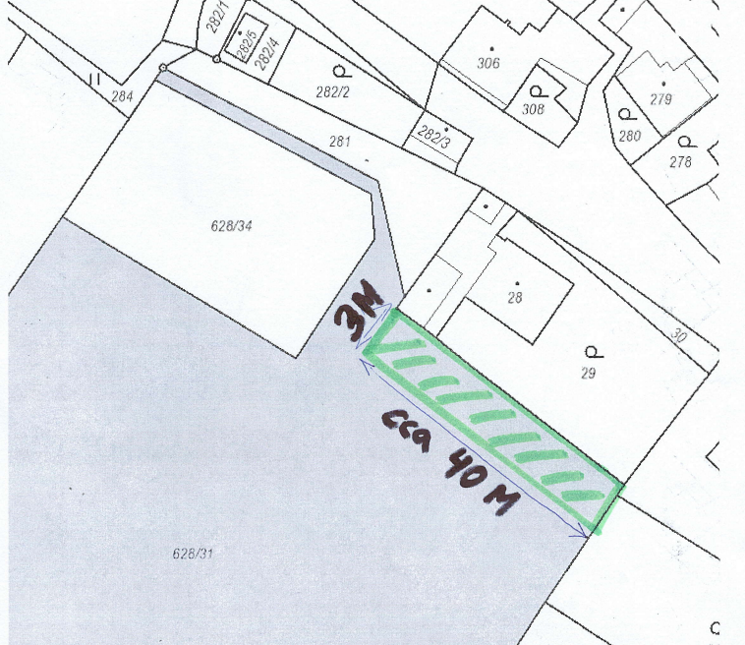

- DISKUZE
  - kontejner na bioodpad od 27. 9. 2024 u KD
  - plánovaná deratizace v obci

Zapsal: Mgr. Pavel Peňáz Schválil: Josef Košík, OV Slavkovice

